有理数
考点1、正数和负数
正数：大于零的数
负数：小于零的数（在正数前面加上负号“—”的数）
注意：①0既不是正数也不是负数，它是正负数的分界点
②对于正数和负数，不能简单理解为带“+”号的数是正数，带“—”号的数是负数
- 向北走2000米与向南走1000米，若规定向北走为正，则向北走2000米可记作 ，向南走1000米，原地不动课记作
- 七年级一班第一小组五名同学某次数学测验的平均成绩为85分，一名同学以平均成绩为标准，超过平均分记正，将五名同学的成绩分别记作—15分，—4分，0分，4分，15分。这五名同学的实际成绩分别是多少分？
- 观察下面依次排列的一列数，请接着写出后面的数，你能说出第15个、第101个、第2010个的数是什么？
1）、—1、—2、+3、—4、—5、+6、—7、—8、 、 、 ……
2）、—1、、—3、、—5、、—7、、 、 、 ……
易错点：
- 误认为凡带正号的数就是正数，误认为凡带负号的数就是负数
例：a一定是正数吗？
- 对于“0”的含义理解不准确
例：下列说法错误的是（ ）
A、0是自然数 B、0是整数 C、0是偶数 D、海拔0米表示没有海拔
考点2、有理数
1、有理数的分类
按定义分：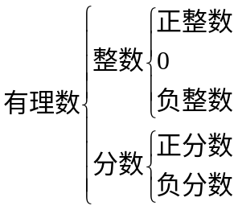 按性质符号分：有理数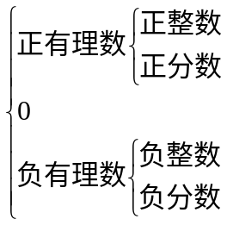
注意：1、有理数只包括正数和分数，无限不循环小数不是有理数，如圆周率就不是有理数了。
2、0是整数不是分数
例1、把下列各数填在相应的集合内：
π，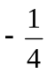Error: Reference source not found，-3，2，-1，-0.58，0，-3.14，Error: Reference source not found，0.618，10
整数集合：｛ …｝
分数集合：｛ …｝
非负数集合：｛ …｝
例2、下列说法正确的是（ ）
A 有理数分为正数和负数 B 有理数-a一定表示负数
C 正整数、正分数、负整数、负分数统称为有理数 D 有理数包括整数和分数

2、数轴（重点）
定义：规定了原点、正方向、单位长度的直线
数轴的含义：
（1）数轴是一条直线，可以向两边无限延伸
（2）数轴的三要素：原点、正方向、单位长度、这三者缺一不可
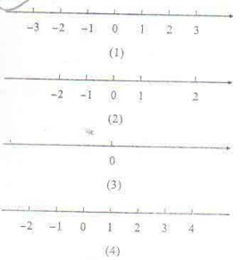
（3）数轴一般取右（或向上）为正方向，数轴的原点的选定，正方向的取向，单位长度大小的确定都是根据实际需要规定的。
（4）同一数轴的单位长度必须一致
例1、图中哪 一个表示数轴？并说出理由。

例2、请画出一条数轴，在并且在数轴上标出下面的有理数：3，-2，-3.5，，0，+2，，0.5.

- 如图所示，在数轴上，点A,B,C,D依次表示1.5，-2，2，-2.5。说出个点与原点的位置关系以及与原点的距离是多少个单位长度？
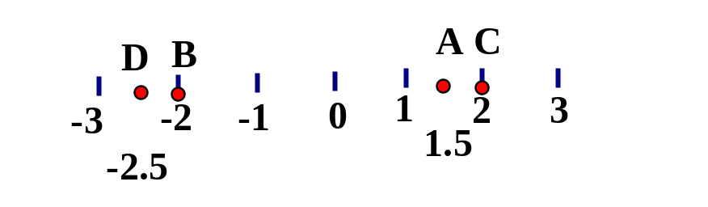

例5、如图，数轴上所标出的点中，相邻两点间的距离相等，则点表示的数为（ ）
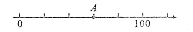
A、30 B、50 C、60 D、80

例6、如图，数轴的一部分被墨水污染，被污染的部分内含有的整数为___________
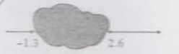

例7、文具店、书店和玩具店一次坐落在一条笔直的东西走向的大街上，文具店位于书店西边20m处，玩具店位于书店东边100m处。小明从书店沿街向东走了40m，接着又向东走了60m，你知道此时小明的位置在哪吗？

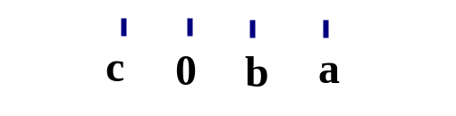
例8、有理数a,b,c在数轴上的位置如图所示，求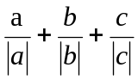的值

- 相反数（重点）
定义：只有符号不同的两个数叫做相反数。（在数轴上分别位置原点的两侧，到原点的距离相等的两个点所表示的数叫做互为相反数。）
相反数的表示方法及多重符号的化简：
（1）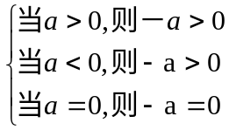
例1、有理数的相反数是（ ）
（A） （B）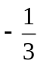 （C）3 （D） –3
例2、a的相反数是 ， -a的相反数是 ， 0的相反数是
例3、、若a和b互为相反数，则a+b=
例4、如果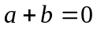，那么，两个实数一定是 （ ）
A.都等于0 B.一正一负 C.互为相反数 D.互为倒数
例5、如果与1互为相反数，则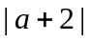等于（ ）
A．2 B． C．1 D．
4、绝对值（难点）
绝对值的定义：数轴上表示a的点与原点的距离叫做a的绝对值，记为 ∣a∣，读作：a的绝对值
因为数的绝对值是表示两点之间的距离，所以一个数的绝对值不可能是负数。即：任何数的绝对值都是正数（0的绝对值是0）
绝对值的代数定义：1）一个正数的绝对值是它本身
2）一个负数的绝对值是它的相反数
3）0的绝对值是0
绝对值的计算规律：
- 互为相反数的两个数的绝对值相等
- 若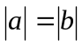，则a=b或a=-b；
- 若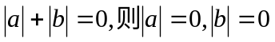
例1、如果| -a | = -a，下列成立的是（ ）
A .a<0 B.a≦0 C.a>0 D.a≧0
例2、 的绝对值是8。
例3、若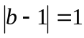，则b= ，若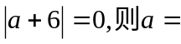 ，若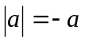，则a 0
例4、若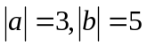，则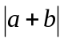等于（ ）
A、2 B、8 C、2或8 D、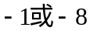
例5、已知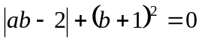
- 求a,b的值
- 求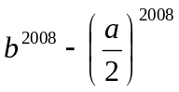的值
求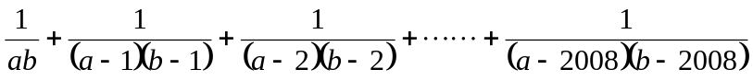
例6、计算：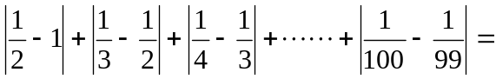

例7、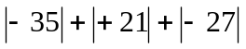 （2）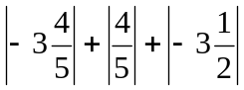
例8、根据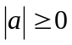，解答下列问题
（1）当x为何值时, 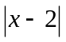有最小值？最小值是多少？
（2）当x为何值时, 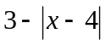有最大值？最大值是多少？

例9、已知某零件的标准直径是10mm，超过规定直径长度的数量（单位：mm）记作正数，不足规定直径长度的数量（单位：mm）记作负数，检验员某次抽查了5件样品，检查的结果如下表：
序号 | 1 | 2 | 3 | 4 | 5
直径长度（mm） | +0.1 | -0.15 | +0.2 | -0.05 | +0.25
- 试指出哪件样品的大小最符合要求；
- 如果规定偏差的绝对值在0.18mm之内是正品，偏差的绝对值在0，18mm—0.22mm之间是次品，偏差绝对值查过0.22mm是废品，那么上述5件样品中，哪些是正品，哪些是次品，哪些是废品？

易错点：1、画数轴时，缺少要素
2、误认为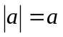，则a>0;若，则a<0
例：已知，则a的值是（ ）
A、正数 B、负数 C、非正数 D、非负数
3、相反数和倒数的定义相混淆

5、有理数的大小比较
（1）正数大于0,0大于负数，正数大于负数
（2）两个负数，绝对值大的反而小
例1、比较下列有理数的大小
-（-5）和-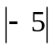 -（+3）与0 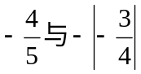 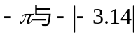
例2、若m>0，n<0，且|m|>|n|，用“>”把、、、连接起来。

考点3、有理数的加减（重难点）
1、有理数加法
（1）同号两数相加，取相同的符号，并把其绝对值相加；
（2）异号两数相加，取绝对值较大的加数的符号，并用较大的绝对值减去较小的绝对值；
（3）互为相反数的两个数相加得零；
（4）一个数与零相加，仍得这个数。
例1、如果两个有理数的和是正数，那么这两个数（ ）。
- 都是正数
- 一个是正数，一个是零
- 两个数异号，且正数的绝对值较大
D.以上三种情况都有可能
例2、简单计算
（1）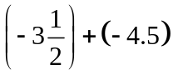； （2）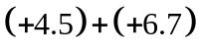； （3）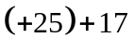； （4）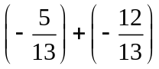

（5）（-51）+（+37）； （6）（+15）+（-15）； （7）（+4.25）+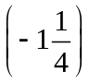； （8）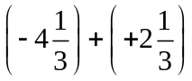
（9）15+0 ；（10）-4.7+0 ；（11）0+0
例3、复杂有理数计算
（1）（+26）+（-14）+（-16）+（+18） （2）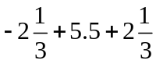

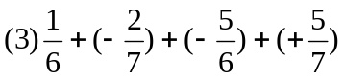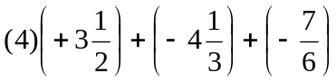

例4、已知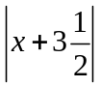与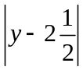互为相反数，求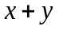的值。

例5、小明在一条南北方向的公路上散步，他从A地出发，每10分钟记录自己的散步情况（向南为正方向，单位：米），1小时后停下来时记录如下：
-1008，1100，-976，1010，-827，946
此时他在A地的什么方向，距离A地多远？小明散步共走了多少米？
例6、a与b互为相反数，b与c相乘的积是最大的负整数，d与e的和等于-2，则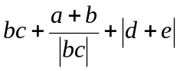
的值是多少？
例7、读一读：式子“1+2+3+4+5...+100”表示从1开始的100个连续自然数的和，由于上述式子比较长，书写不方便，为简单起见，我们可以将“1+2+3+4+5...+100”表示为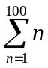，这是求和符号。例如“1+3+5+7+9+...+99”（即从1开始的100以内的连续奇数的和）可表示为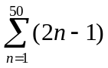。通过对以上材料的阅读，请回答问题：
（1）2+4+6+8+...+100(即从2开始的100以内的连续偶数的和求和符号表示为_____；
（2）计算：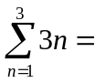______（填写最后的计算结果）。
例8、从图（1）中找规律，并在图（2）填上合适的数
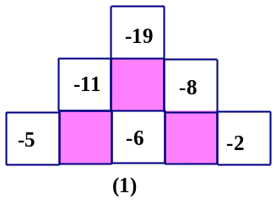
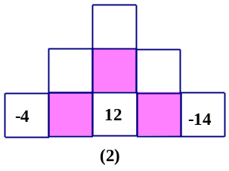

2、有理数减法
①有理数减法法则中，字母a,b表示任意有理数；0减去任何数得这个数的相反数。
②有理数的减法可转化为有理数的加法进行计算，不要将减法法则与加法法则中异号两书相加混淆。
③计算有理数的减法时，要把减号变为加好，把减数变为它的相反数，即必须同时改变两个符号：意识运算符号由“-”变为“+”；而是减数的性质符号由正变为负或由负变为正。

例1、下列说法正确的是（ ）
- 两数相减，被减数一定大于减数
- 0减去一个数仍得这个数
- 互为相反的两个数差为0
- 减去一个正数，差一定小于被减数
例2、计算：
- 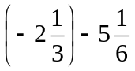 （2）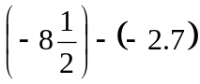 （3）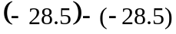 （4）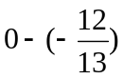

例3、列出算式并计算下列各题：
- 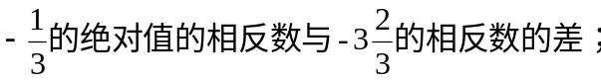
- 潜水员从海平面以下24m处上升到海平面以下15m处，此潜水员上升了多少米？
例4、已知a<0,b<0,且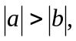试判断a-b的符号。

3、有理数加减的综合运用
例1、计算：
- 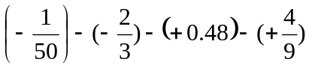 （2）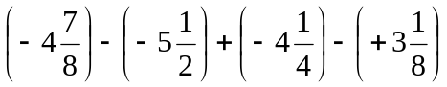

（3）1-2-3+4+5-6-7+8+9-11+12+...+2005-2006-2007+2008+2009-2010.
（4）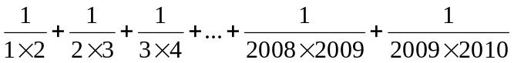
例2、以地面为基准，A处高+2.5米，B处高为-17.8米，C处高-32.44m，问：
- A处比B出高多少？
- B处和C处哪个高？高多少？
- A处和C处哪个低？低多少？
例3、小亮做这样一道题：“计算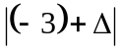”，其中表示被污染看不清的一个数，他翻开答案知道该题的结果是6，那么 表示的数是多少？

例4、-a,-b在数轴上的位置如图，

-b -a 0
化简：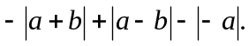
例5、某摩托车厂本周计划每日生产250辆摩托车，由于工人实行轮休，每天上班人数不一定相等，实际每日产量与计划每日产量相比情况如下表：（增加的辆数为正数，减少的辆数为负数）
星期 | 一 | 二 | 三 | 四 | 五 | 六 | 日
增减 | -5 | +7 | -3 | +4 | +10 | -9 | -25
- 求星期日生产摩托车多少辆？
- 本周总产量与计划产量相比是增加了，还是减少了？差是多少？
- 产量最多的一天与产量最少的一天的产量差是多少？
考点4 有理数的乘除、乘方
- 有理数的乘法
①两数相乘，同号得正，异号得负；
②任何数与零相乘，都得零；
③几个不等于零的数相乘，积的符号由负因数的个数决定，当负因数的个数为奇数个时，积为负；当负因数的个数为偶数个时，积为正。
2、有理数除法
①两数相除，同号得正，异号得负
②零除以任何一个不为零的数，都得零；
③除以一个数等于乘以这个数的倒数（零不能作除数）
3、有理数的乘方
负数的偶次幂为正数，负数的奇次幂为负数
4、有理数运算律
①加法的交换律 a+b=b+a； ②加法的结合律 a+(b+c)=(a+b)+c；
③存在数0，使 0+a=a+0=a； ④对任意有理数a，存在一个加法逆元，记作-a，使a+(-a)=(-a)+a=0；
⑤乘法的交换律 ab=ba； ⑥乘法的结合律 a(bc)=(ab)c；
⑦分配律 a(b+c)=ab+ac； ⑧存在乘法的单位元1≠0，使得对任意有理数a，1a=a；
⑨对于不为0的有理数a，存在乘法逆元1/a，使a(1/a)=(1/a)a=1。
⑩0a＝0 文字解释：一个数乘0还于0。
注意：先乘方、开方，后乘除，最后加减；有括号时，先算括号里面的；同级运算按从左至右的顺序进行，同时注意运算律的灵活应用。
加减是一级运算，乘除是二级运算，乘方、开方是三级运算。
例1、计算
- 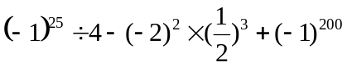 （2）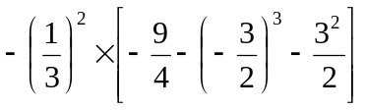

（3）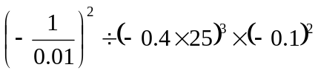 （4）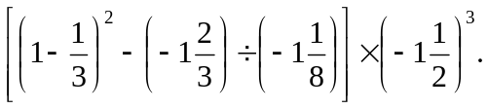

（5）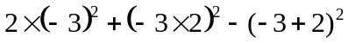 （6）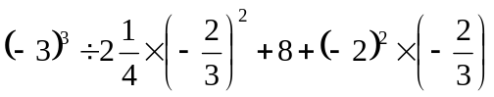

(7)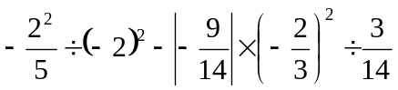 （8）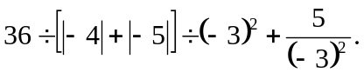
例2、“！”是一种运算符号，并且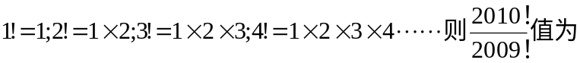
例3、阅读下列材料
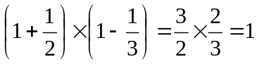
根据以上信息，求出下式的结果。
例3、若a,b互为相反数，c,d互为倒数，m的绝对值是2，求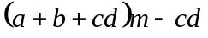的值。
例4、若ab<0,-b>0,且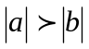，则a+b 0（填“>”“<”）

考点5、近似数、有效数字与科学计数法
① 近似数：一个与实际数比较接近的数，称为近似数。
② 有效数字：对于一个近似数，从左边第一个不是0的数字开始，草最末一个数字止，都是这个近似数的有效数字。科学计数法：把一个数记作a×10^{n}形式（其中1≤ a ≤10，n为整数。）
题型1 近似值
例1 光的速度大约是300 000 000m/s，用科学计数法表示为（ ）。
- 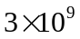m/s B.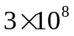m/s C.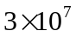m/s D.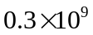m/s
例2 用科学计数法表示下列各数
- （1）7230； （2）100 000； (3)-102 600; （4）15亿。

例3 据国家环保总局通报，北京市是“十五”水污染防治计划完成最好的城市，预计今年年底，北京市污水处理能力可以达到每天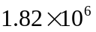吨，其表示的原数是（ ）。
A.182000 B.182000 000 C.18200 D.1820 000
例4 地球绕太阳每小时转动的路程约是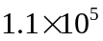km，用科学计数法表示地球一个月（以每月30天，每天24小时计算）转动通过的路程越是_______km.
例5 某城市有50万户居民，平均每户有两个水龙头，估计其中有1%的水龙头漏水，每个漏水水龙头1秒钟漏一滴水，10滴水约重1克，试问该城市一年要漏掉多少吨水？（一年按365天计）
例6、指出下列问题中出现的数，哪些是精确数，哪些是近似数？
（1）某中学七年级有200名学生；
（2）小兰的身高为1.6米；
（3）数学课本共有178页；
（4）某十字路口每天的车流量大约有10000辆；
（5）我们居住的地球的平均半径约为6400千米。
题型2： 精确度
例1、 由四舍五入法得到的近似数3.05，它是精确到（ ）
A、十位 B、个位 C、十分位 D、百分位
例22 、一根竹竿长约1.56 m，那么它实际长度的范围是多少？
例2 、 下列说法正确的是（ ）
A、近似数25.0的精确度与近似数25的一样B、近似数0.230与近似数0.023的有效数字一样
C、近似数505与近似数0.505的有效数字一样 D、近似数4千万与近似数4000万的精确度一样
例3 、几位同学用最小刻度是厘米的尺子，分别对一张桌子的边长进行测量，其结果分别如下：122.2 cm，122.2 cm，122.3 cm，132.2 cm，122.35 cm，其中四位同学对桌子的边长进行计算，你认为下列哪一个计算结果较合理（ ）
A、132.2 cm B、122.2 cm C、122.35 cm D、122.3 cm
题型3： 求近似数
例4、 用四舍五入法，按括号里的要求对下列各数取近似值：
（1）1.999（精确到0.01）；
（2）0.03049（保留2个有效数字）；
（3）67294（精确到万位）；
（4）5864（保留2个有效数字）


www.3abeike.com （按住Ctrl键点击该链接即可）

